[NOX] 물약 시스템

작성자: 김택훈
작성자: 김택훈
작성일: 2015 06 11
Ver.버전: 1.00

Revision
날짜 | 작업내용 | 작업자 | Version
2017.01.05 | 물약 시스템 구조 설계 및 UI 기획 | 김택훈 | 1.0
2017.01.09 | 물약 시스템관련 Data Table Schema 구조 추가 | 김택훈 | 1.0

목차
Revision 0
목차 1
1. 물약 시스템 개요 3
1.1 의의 3
1.2 목적 3
2. 물약 아이템 장착 관련 Rule 3
2.1 물약 아이템 장착 관련 기본 Rule 3
2.2 물약 아이템 종류별 효과 4
3. 물약 사용 방법과 사용 제한 5
3.1 물약 사용 제한: 컨텐츠(맵, 모드) 사용가능 여부와 컨텐츠 별 사용개수 제한 설정 5
3.2 소유 물약과 사용개수 제한의 관계 5
3.3 물약 사용 방법 5
4. 물약 아이템 구조 7
4.1 물약 아이템 종류 별 사용 가능 컨텐츠 설정 7
4.2 물약 아이템 속성 그룹 설정 7
4.3 물약 아이템 속성 구성 설정 7
5. 물약 장착(등록) 및 사용 관련 Flow 0
5.1 물약 장착(등록) 진행Flow 0
5.2 물약 사용Flow 1
6. 물약 아이템 관련 UI 0
6.1 물약 아이템 등록 관련 UI : 인벤토리 기타에 저장. 0
6.2 물약 아이템 정보 관련 UI : 정보 표시 및 장착 버튼 1
6.3 물약 아이템 장착 관련 UI : 장착 위치 슬롯 표시 2
6.4 착용중인 물약 아이템 관련 UI : 정보 표시 및 해제 버튼 3
6.5 인-게임 물약 아이템 관련 UI : 물약 사용 버튼, 자동/수동 전환 버튼, 자동 시 사용조건 선택 버튼 4
6.6 인-게임 물약 아이템 관련 UI : 물약 사용 버튼, 자동/수동 전환 버튼, 자동 시 사용조건 선택 버튼 5
6.7 인-게임 물약 아이템 관련 UI : 물약 사용 버튼, 자동/수동 전환 버튼, 자동 시 사용조건 선택 버튼 6
7. 물약 시스템 관련 Data Table 7
7.1 ItemInfo 의 ConsumeItem Table 7
7.2 ItemInfo 의 ConsumeMapTable 7
7.3 물약 시스템 관련 DB 8
1.1 ItemInfo 의 ConsumeDivision Table 8

물약 시스템 개요

의의
게임 내 물약 아이템을 사용과 관련된 전반적인 시스템이다. 재료의 수집으로 물약을 제작 후 물약 아이템을 장착(등록)하고, 물약 아이템을 사용하는 과정에 대해 본 문서에서는 규칙과 관련 UI를 정립하는데 의의를 둔다.

목적
물약 아이템 장착 및 사용 방법에 따라, 게임 내 물약 아이템을 소모하는 모드(맵)의 종류와 물약 아이템에 대한 규칙들을 결정하여, 플레이를 진행하는데 물약의 활용성과 편의성을 고려한 시스템 제공에 목적을 둔다.

물약 아이템 장착 관련 Rule

물약 아이템 장착 관련 기본 Rule
- 물약 아이템은 다양한 속성(옵션)들을 설정하여 제공할 수 있도록 한다.
- 물약 아이템은 인벤토리 (가방)의 기타 항목에서 플레이어가 원하는 물약을 선택, 장착할 수 있다.
- 물약의 교체는 장비아이템의 장착, 해제와 동일하게 처리한다.

물약 아이템 | 설명
물약 아이템 저장 위치 | 인벤토리 기타 항목에 물약 아이템들은 저장된다.
물약 아이템 슬롯 겹침 | 물약 아이템은 물약 아이템의 종류와 기능에 따라 테이블에 설정된 슬롯 겹침(스택) 수가 적용된다.
물약 아이템 장착 방식 | 물약 아이템은 종류에 관계없이 단일 물약을 장착할 수 있다.  물약 장착 방법은 장비 아이템 장착 방법과 동일하게, 아이템 상세정보창에서 장착 버튼으로 처리된다.
물약 아이템 해제(교체) 방식 | 물약 해제(교체) 방법은 장비 아이템 해제(교체) 방법과 동일하게, 아이템 상세정보창에서 해제 버튼 또는 장착 버튼으로 처리된다.

물약 아이템 종류별 효과
- 물약 아이템의 종류는 다양하게 설정할 수 있다.
- 물약 아이템의 속성 종류는 다르게 설정되나, 단일 물약이 여러 기능을 발휘할 수 있는 확장성으로 설계하는 것을 원칙으로 한다.
예) 체력 회복 물약, 체력+기력 회복 물약처럼.
- 제작 시스템을 통해 추후 다양한 물약을 개발/적용할 수 있다..

물약 아이템 종류 | 물약 속성 효과 | 옵션 종류 OptionInitial | 옵션 인자 OptionDivision
일반 회복 물약 | 체력회복100 | Heal | 2001
상급 회복 물약 | 체력회복500 | Heal | 2001
일반 기력 물약 | 기력회복50 | StaminaHeal | 2003
상급 기력 물약 | 기력회복250 | StaminaHeal | 2003
설날 떡국 | 체력회복15000 ,기력회복1000 | Heal, StaminaHeal | 2001, 2003

물약 사용 방법과 사용 제한

물약 사용 제한: 컨텐츠(맵, 모드) 사용가능 여부와 컨텐츠 별 사용개수 제한 설정
- 물약 아이템의 사용가능 여부에 대하여 컨텐츠(던전, 모드)에 따라 설정할 수 있다.
- 장착 중 또는 보유 중인 물약 아이템의 종류에 따라 사용 가능한 맵(컨텐츠)이 정해져 있다.
- ItemInfo에 ConsumeItem테이블의 StageTypeAbleGroupID필드 값에 설정된 물약 사용 가능 맵 리스트 그룹 인덱스를 설정한다.
- ItemInfo에 ConsumeMap 테이블의 StageTypeAbleGroupID 필드 값에 각각에 사용가능한 컨텐츠(던전,모드)를 StageTypeAbleGroup 필드 값에 설정한다.
- 또한, 각각에 컨텐츠(던전, 모드)별로 장착한 물약 아이템의 사용 제한 개수를 설정한다.
- ItemInfo에 ConsumeMap 테이블의 ConsumeCountLimit 필드 값에 각각에 사용가능한 물약 개수에 대한 제한 값을 설정한다.

소유 물약과 사용개수 제한의 관계
- 물약 아이템은 플레이어 개별 인벤토리의 기타 항목에 저장되며, 물약 장착 방법에서 언급했듯이 장착을 해야 사용할 수 있다.
- 단, 플레이어가 소유한 물약 아이템의 개수가 컨텐츠 별 사용개수 제한보다 많이 소유하고 있더라도 인게임에서 재충전은 되지 않는다.
- 반대로 소유한 물약 아이템의 개수가 컨텐츠 별 사용개수 제한보다 적게 소유하고 있을 경우 플레이어가 소유한 물약 개수만큼만 사용할 수 있다.
- 즉! 인게임에 컨텐츠 별 물약 버튼에 표시되는 수치는 본인이 소유한 해당 물약의 소유개수와 물약 사용가능 회수를 표시한다.

물약 사용 방법
- 물약 아이템의 사용은 인 – 게임에서 물약 버튼을 통해서 사용할 수 있다.
- 각 컨텐츠 별 물약 사용개수 제한에 따라 해당 버튼은 활성화, 비활성화로 표시된다.
- 장착한 해당 물약에 대하여 수동사용, 자동사용에 대한 설정, 자동사용 시 조건을 설정하는 버튼이 물약 사용버튼 상단에 나란히 존재한다.
- 장착된 물약의 종류에 따라 인-게임에 등록 사용할 수 있는 물약의 종류 및 효과가 결정된다.
- 자동 사용 시 해당 물약의 기본 속성에 따라 사용 시점을 결정하는 버튼은 HP, Stamina 이 두 가지 조건에 따라 자동사용이 된다.
- 아래는 물약 관련 인 – 게임 버튼 구성에 대한 표이다.

장착 물약 아이템 종류 | 물약 속성 효과 | 자동 사용 시 조건 체크 기준 | 조건 체크 기준에 대한 변경 종류 | 기타
일반 회복 물약 | 체력회복100 | 현재 생명력: Current HP | Current HP 75%, 50%, 35%
상급 회복 물약 | 체력회복500 | 현재 생명력: Current HP | Current HP 75%, 50%, 35%
일반 기력 물약 | 기력회복50 | 현재 스태미나: Current Stamina | Current Stamina 75%, 50%, 35%
상급 기력 물약 | 기력회복250 | 현재 스태미나: Current Stamina | Current Stamina 75%, 50%, 35%
설날 떡국 | 체력회복15000, 기력회복1000 | 현재 생명력: Current HP | Current HP 75%, 50%, 35% | 복합 물약의 기준은 HP로 결정한다.

- 물약의 다양화 제공 시 복합적인 능력을 제공할 경우 회복+공격력 증가, 회복+방어력증가 등의 물약 아이템인 경우 자동 활성화 상태에서 자동 사용 시 조건 체크 기준은 항상 현재 생명력의 Percentage 에 대한 설정으로 기준을 맞춘다.
- 추후, 물약 추가에 따른 상태 조건 체크 버튼의 추가 여부는 변경될 수 있음을 미리 공지한다.

물약 아이템 구조

물약 아이템 종류 별 사용 가능 컨텐츠 설정
- ItemInfo에 ConsumeItem테이블의 StageTypeAbleGroupID필드 값에 설정된 물약 사용 가능 맵 리스트 그룹 인덱스를 설정한다.
- ItemInfo에 ConsumeMap 테이블의 StageTypeAbleGroupID 필드 값에 각각에 사용가능한 컨텐츠(던전,모드)를 StageTypeAbleGroup 필드 값에 설정한다.

물약 아이템 속성 그룹 설정
- 물약 속성은 물약 아이템에 따라 설정을 자유롭게 할 수 있도록 한다.
- 특별히 물약 속성 종류는 위에서 언급된 기본 물약 외에 확장성 물약들도 설정할 수 있게 구조를 설정하였다.
- ItemInfo에 ConsumeItem 테이블의 ConsumeDivisionGroupID 필드 값에 각각에 물약 사용시 처리될 속성 Division 그룹 값을 설정한다.
- ItemInfo에 ConsumeDivision 테이블의 ConsumeDivisionGroupID 필드 값과 연동된다. 각각에 물약 사용시 각 물약 능력을 구성하는 테이블 인덱스.

물약 아이템 속성 구성 설정
- 물약 강화에는 일반인장과 축복인장 두 가지 종류가 있으며, 각각의 인장종류에 따라 일반강화, 축복강화로 구분된다.
- ItemInfo에 ConsumeDivision 테이블의 ConsumeDivisionGroupID 필드 값으로 물약의 능력을 구성하는 속성 그룹을 설정한다.
- ItemInfo에 ConsumeDivision 테이블의 ConsumeDivisionType 필드 값에서 해당 물약의 능력에 관련된 속성 타입을 결정하고 적용한다. (체력회복, 기력회복 등)
- ItemInfo에 ConsumeDivision 테이블의 ConsumeDivisionValue 필드 값에서 각 속성 타입에 적용되는 실제 값을 설정한다.(예: 회복량, 공격력 증가량)

물약 장착(등록) 및 사용 관련 Flow

물약 장착(등록) 진행Flow
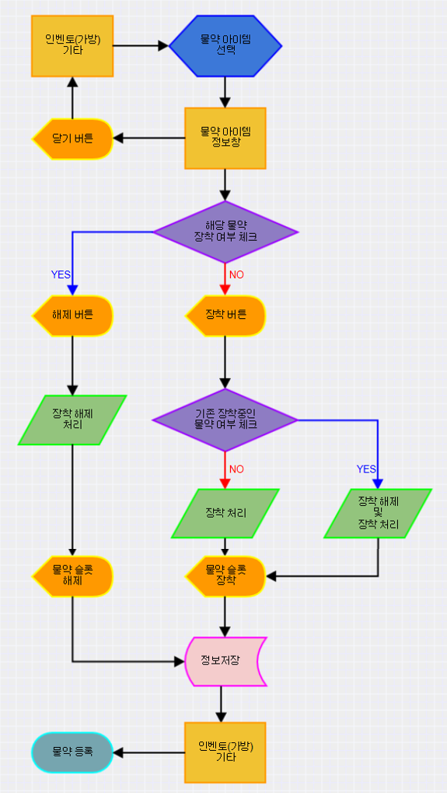

물약 사용Flow

물약 아이템 관련 UI

물약 아이템 등록 관련 UI : 인벤토리 기타에 저장.
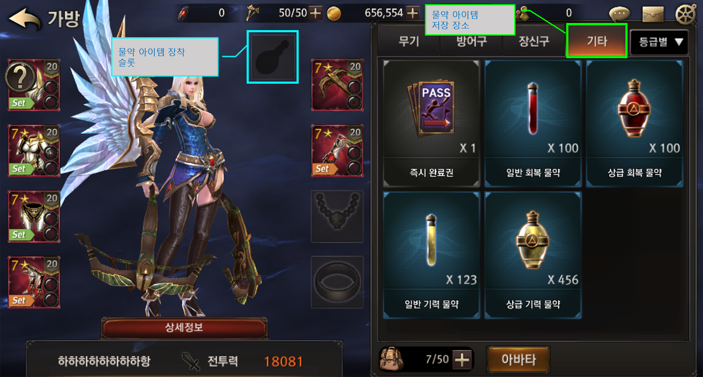

물약 아이템 정보 관련 UI : 정보 표시 및 장착 버튼
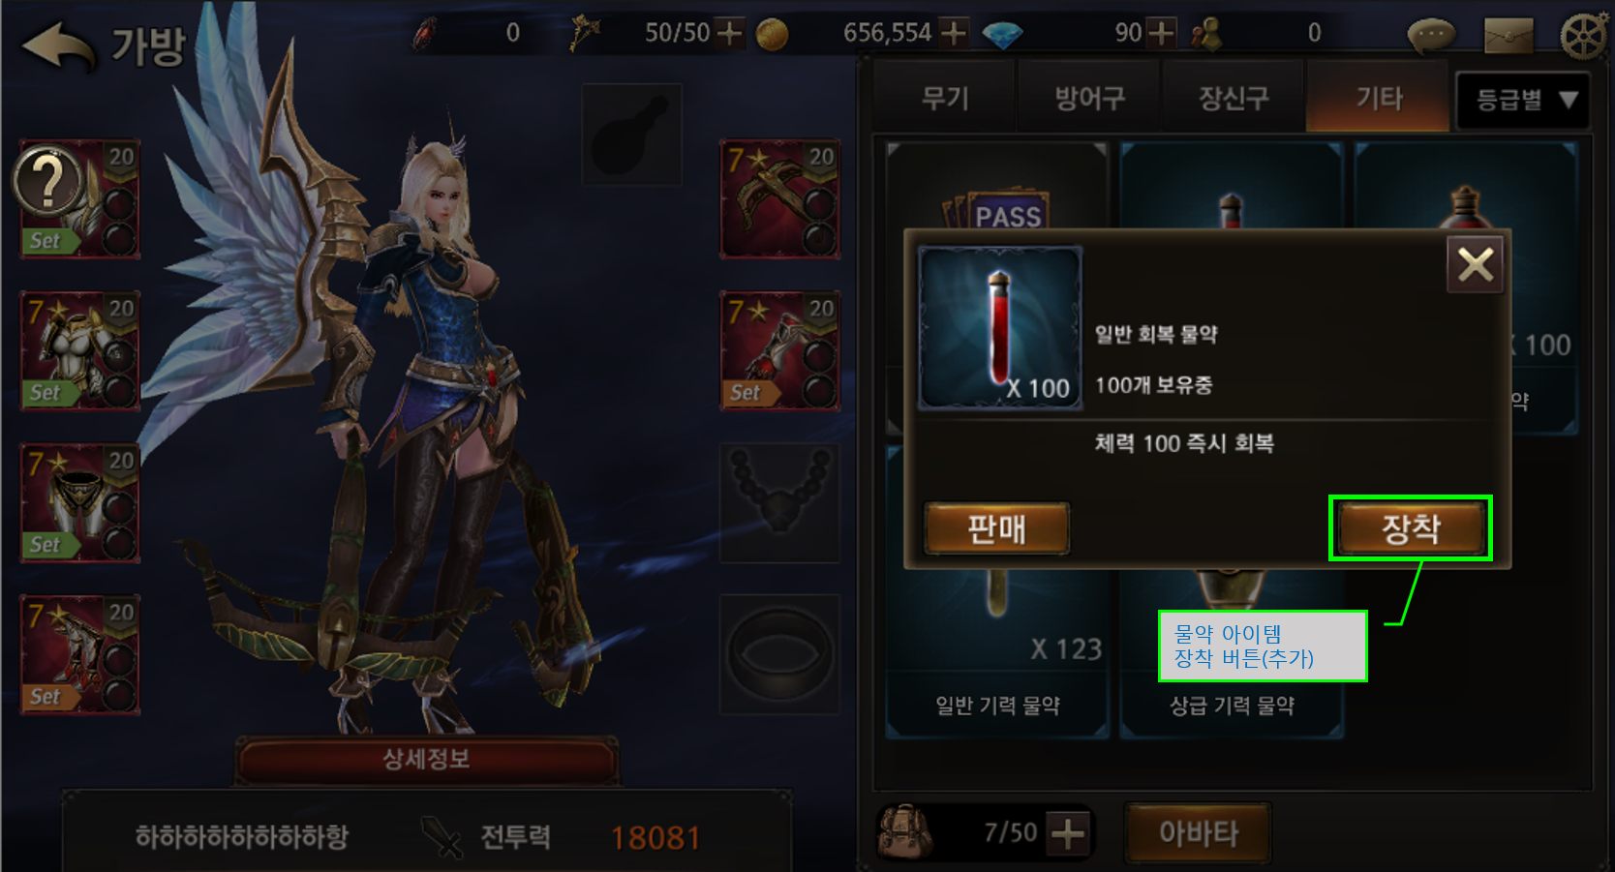

물약 아이템 장착 관련 UI : 장착 위치 슬롯 표시
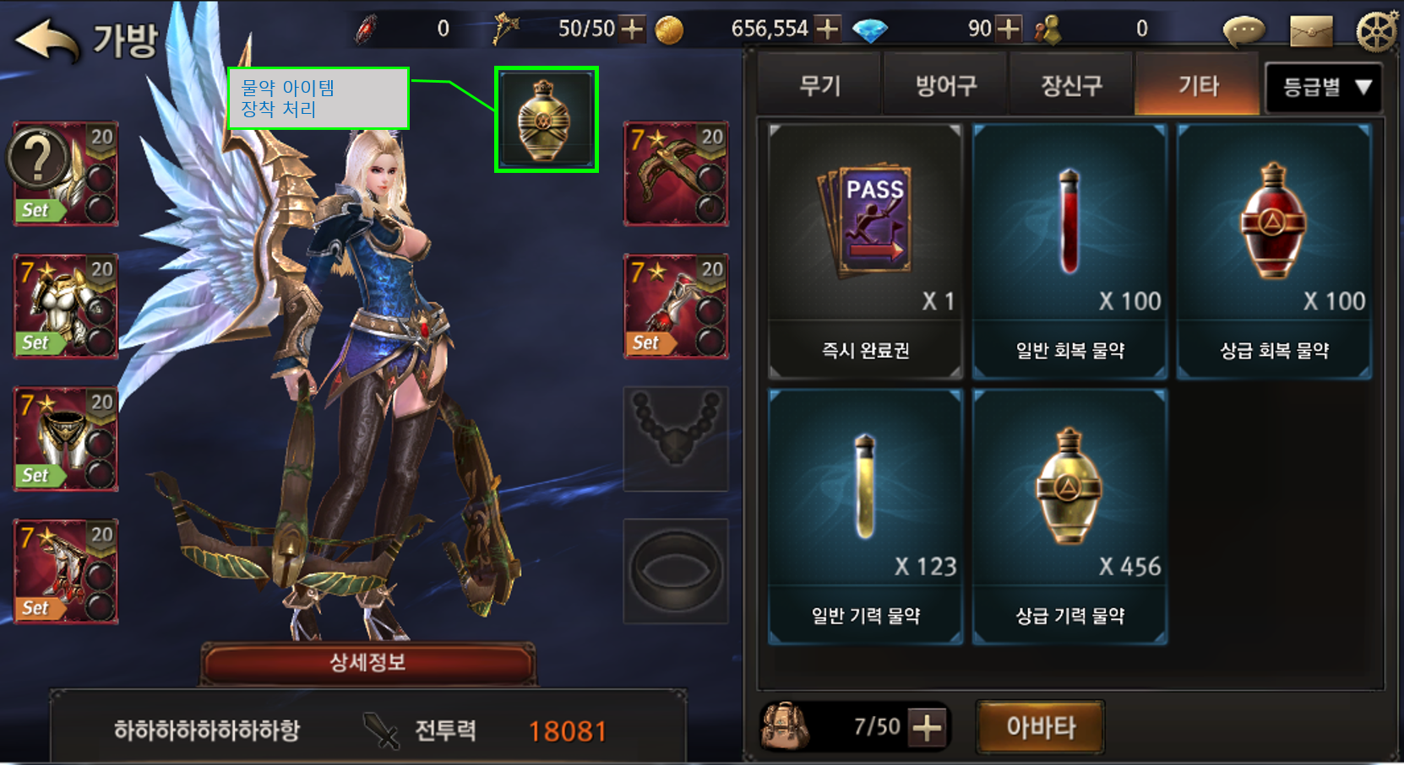

착용중인 물약 아이템 관련 UI : 정보 표시 및 해제 버튼
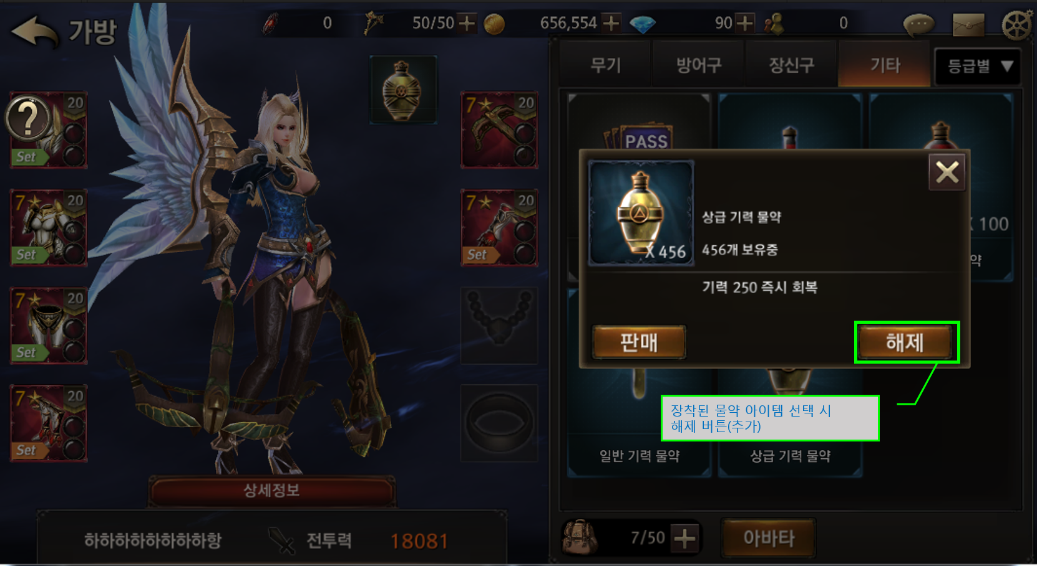

인-게임 물약 아이템 관련 UI : 물약 사용 버튼, 자동/수동 전환 버튼, 자동 시 사용조건 선택 버튼
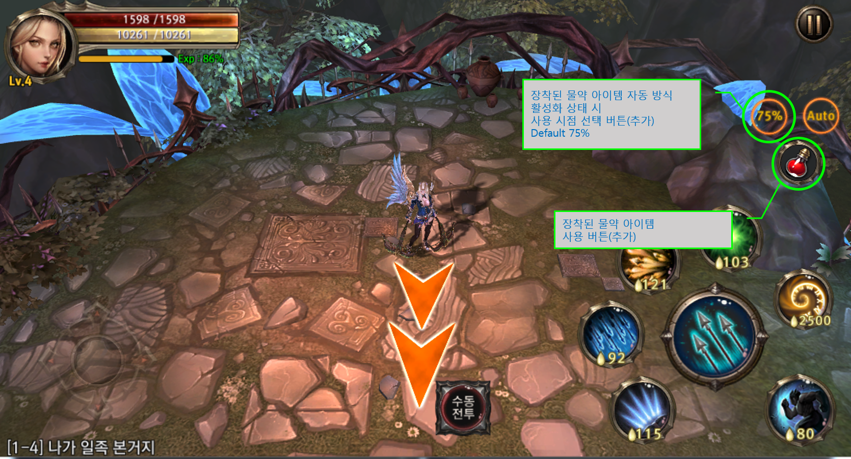

인-게임 물약 아이템 관련 UI : 물약 사용 버튼, 자동/수동 전환 버튼, 자동 시 사용조건 선택 버튼
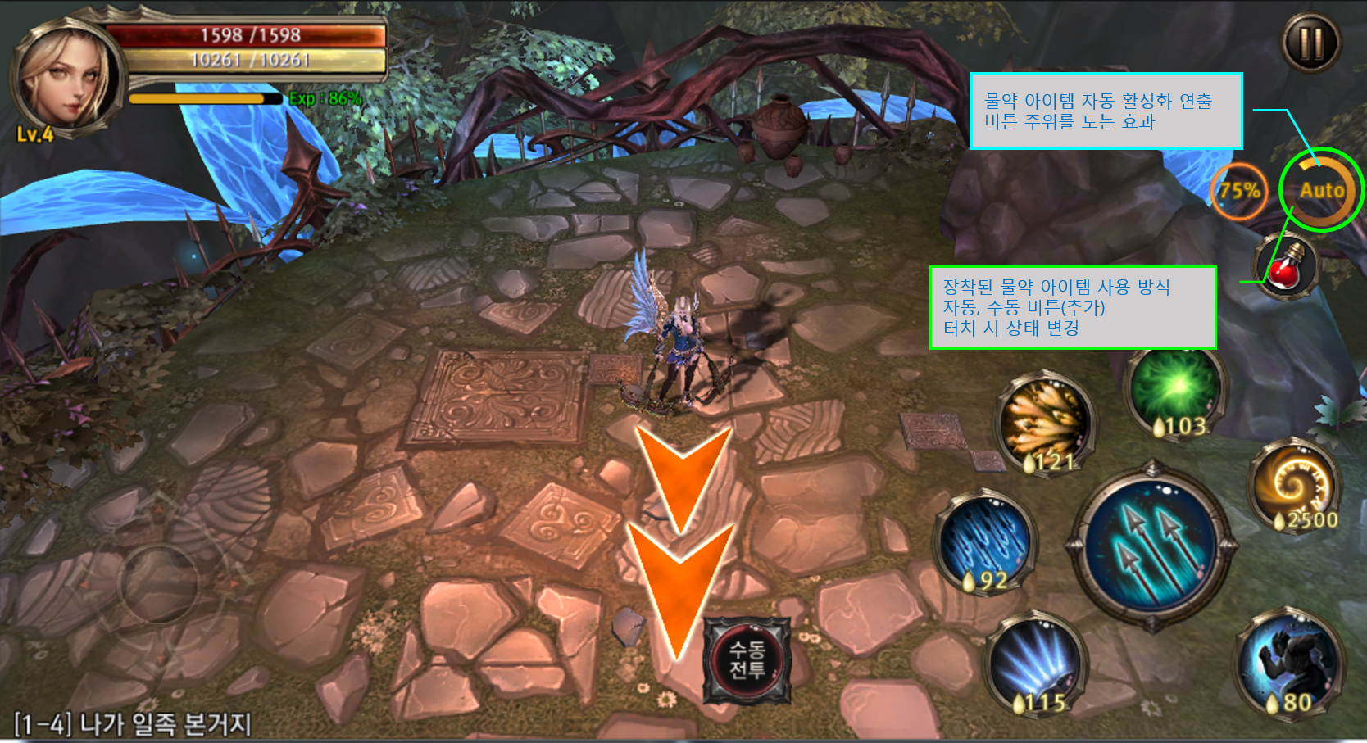

인-게임 물약 아이템 관련 UI : 물약 사용 버튼, 자동/수동 전환 버튼, 자동 시 사용조건 선택 버튼
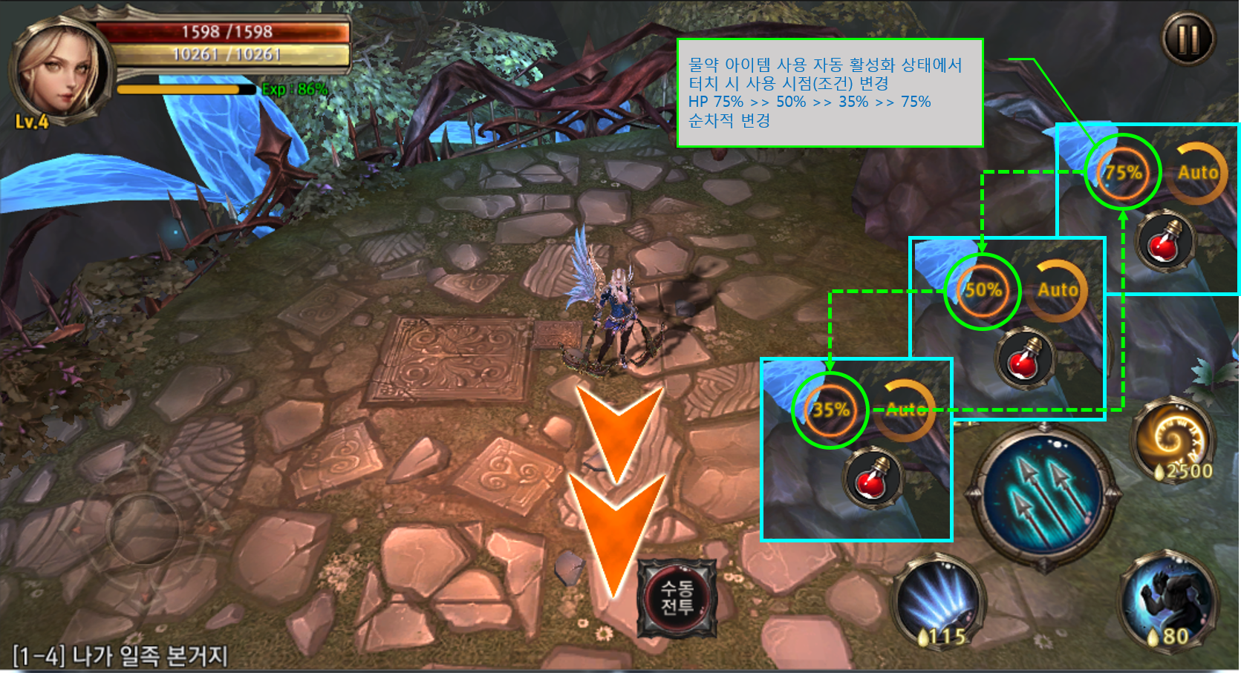

물약 시스템 관련 Data Table

ItemInfo 의 ConsumeItem Table
AccessCode | Comments
Read | Tool 에서 읽어들이는 값에 대한 여부를 결정하는 필드.
Description | 제작 설명
ResultItemID | Consume 아이템 인덱스  ItemInfo> Item > GeneralTypeCode
StageTypeAbleGroupID | 물약 사용 가능(인터페이스 활성화) 맵 리스트그룹 연동  ItemInfo > ConsumeMap > StageTypeAbleGroupID 연동  : 각 물약의 종류별로 그룹을 별도 지정할 수 있도록 해당 테이블에서 콘트롤 가능  Default : 10000 번(초월제외 전체)
ConsumeDivisionGroupID | 물약 속성 종류의 그룹  2가지 이상의 효과를 발동할 수 있는 확장성 고려  : 누르는 버튼이 한가지며, Auto 시 물약별 설정을 간소화하기 위해 물약 하나에 2가지 이상의 효과설정을 하도록 설계
ConsumeSettingOrder | Consume Item 이 소모되면 자동으로 가방에 있는 물약 아이템이 등록되는 순서  : 물약을 다 소모하거나, 신규로 물약을 획득할 경우 장착을 별도로 하지 않아도 되는 순서.  -> 장착한 것을 우선으로 소모하되, 해당 아이템이 인벤토리 기타항목에 소유개수가 0일 경우 다음 우선순위에 있는 물약을 자동으로 장착시켜주는 Order임.  낮은 순서부터 최상위 장착 순위임.
Comment | 기타설명

ItemInfo 의 ConsumeMapTable
AccessCode | Comments
Read | Tool 에서 읽어들이는 값에 대한 여부를 결정하는 필드.
Description | 제작 설명
StageTypeAbleGroupID | Consume 아이템 인덱스 ItemInfo> Item > GeneralTypeCode
StageTypeAbleGroup | 물약 사용 가능(인터페이스 활성화) 맵 리스트  eStage – 일반던전  eEliteStage – 정예던전  eWeeklyStage – 요일던전  eRiftStage – 균열던전  eTranscendence - 초월던전(불가)  ePVPStage - PvP 결투장  eGuildPVPStage - 길드 단체전  eWorldBossStage – 월드보스  eChallengeStage - 도전 스테이지
ConsumeCountLimit | Consume 아이템 종류 물약 사용 개수 제한 설정 값 : 물약 사용개수 제한 값을 밸런스 처리할 수 있게 입력

물약 시스템 관련 DB
- ItemInfo 에 Item 테이블에 물약 아이템 등록.
Table | Sub sheet | Comment
ItemInfo | Item | 물약 아이템 등록

ItemInfo 의 ConsumeDivision Table
AccessCode | Comments
Read | Tool 에서 읽어 들이는 값에 대한 여부를 결정하는 필드.
Description | 제작 설명
ConsumeDivisionGroupID | Consume 아이템 속성 그룹 설정 인덱스 ItemInfo > ConsumeItem > ConsumeDivisionGroupID 와 연동
ConsumeDivisionType | 물약 속성 종류의 타입 2가지 이상의 효과를 발동할 수 있는 확장성 고려  : 누르는 버튼이 한 가지며, Auto 시 물약 별 설정을 간소화하기 위해 물약 하나에 2가지 이상의 효과설정을 하도록 설계
ConsumeDivisionValue | 물약 속성에 대한 적용 실제 값
Comment | 기타 설명

